리스테리아 예측 모델 질문 리스트
예시 3건 · v0.2 · 2026-09-14 · 근거: 2.ipynb
이 문서는
- 모델링 결정(학습 대상, 뺄 데이터, 날짜 사용) 전에 데이터 담당자·도메인 전문가의 공식 의견을 받기 위한 질문
- 문서 안의 해석은 모두 작성자의 추정. 데이터를 붙이거나 센 방법이 틀렸다면 지적 부탁
- 답변은 마지막 쪽 답변 기록지에 적어 주시면 모델링 근거로 보관
질문
- Q1. 검출의 82%가 검사목적 '기타' — 예측 대상에 포함하나?
- Q2. 공정·환경·팽이버섯 검체로 보이는 행 — 학습에서 빼나?
- Q3. 기준일에 날짜 세 종류가 섞여 보임 — 어느 날짜를 쓰나?

Q1. 검출의 82%가 검사목적 '기타' — 예측 대상에 포함하나?
결정할 것: 학습 대상 범위 (전체 검사 / 정부 검사만 / 나눠서 학습)
데이터 담당자 검사목적 코드 '기타'(IM02000007)는 어떤 경우에 입력되나요?
도메인 전문가 '기타'가 업체가 스스로 맡긴 검사라면 예측 대상에 넣어도 되나요? 정부 수거·수입 검사와 한 모델로 섞어도 되나요?

근거
1. 데이터 — 학습용 데이터(listeria_body.parquet, 676,537행)에 원본 LIMS 테이블(ba_data.m_org_lims_data_info)을 lims_data_key로 붙여 검사목적·의뢰시스템 코드를 가져옴 (98.9% 연결). 코드 이름은 공통코드 테이블(ba_data.t_cm_cmmn_code)에서 붙임
2. 작업 — 검사목적별로 검사 건수, 검출 수, 의뢰시스템이 '자체의뢰'인 비율을 셈 → 표 1
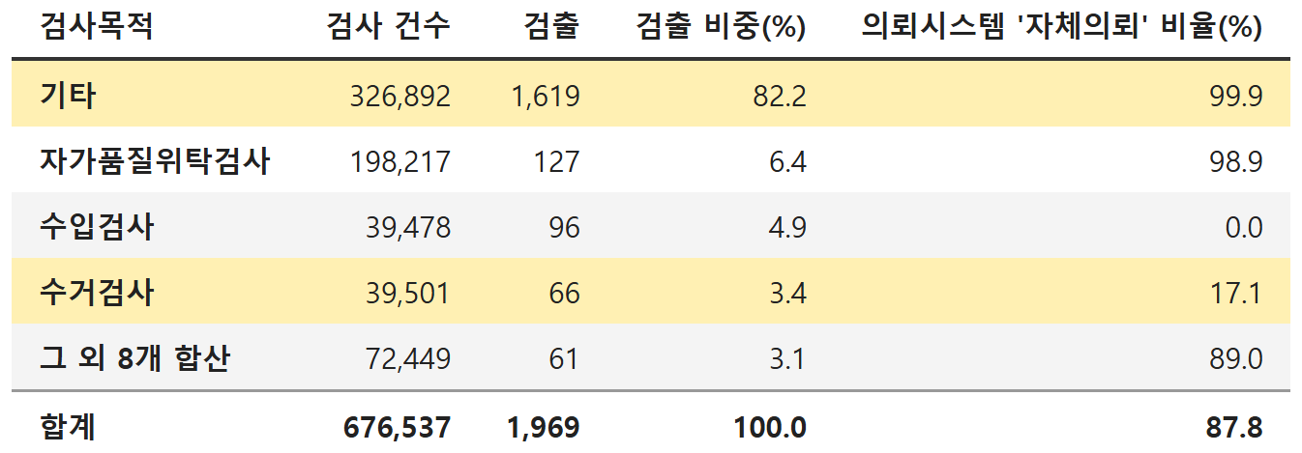
표 1. 검사목적별 검사 건수·검출 (2.ipynb 2-2절)
3. 결과 — '기타'에서 검출 1,619건(전체의 82.2%)이 나오고, '기타'의 99.9%는 의뢰시스템이 '자체의뢰'. 공무원 수거검사는 검출 66건(3.4%)
4. 그래서 — (추정) '기타'는 업체가 스스로 맡긴 검사로 보임. 그대로 학습하면 모델이 '어떤 식품이 위험한가'보다 '누가 왜 검사했나'를 배울 수 있어, 학습 대상 범위를 먼저 정해야 함

Q2. 공정·환경·팽이버섯 검체로 보이는 행 — 학습에서 빼나?
결정할 것: 기준규격외 코드 안에서 학습에서 뺄 행 / 따로 둘 행
데이터 담당자 팽이버섯·공정 시료·작업장 검체가 '정액,수정란,종란'(Z2700400000000)·'기타기준규격외'(Z3800100000000) 코드로 들어온 입력 기준은 무엇인가요?
도메인 전문가 이런 시료를 예측 대상에서 빼야 하나요, 따로 둬야 하나요? 표 2의 임의 분류 기준이 맞는지도 봐 주세요.

근거
1. 데이터 — 조인 없음. 학습용 데이터의 품목코드(prdlst_code)·학습용 품목명(train_prdlst_nm)·제품명(prduct_nm)·판정(judge_result)만 사용
2. 작업 — 검출이 가장 많은 두 코드의 제품명을 작성자가 임의 키워드로 분류함 (예: '바닥·장갑·스왑' → 환경검체, '팽이·enoki' → 팽이버섯, '세척전·가열후·원료육' → 공정시료. 전체 규칙은 부록) → 표 2
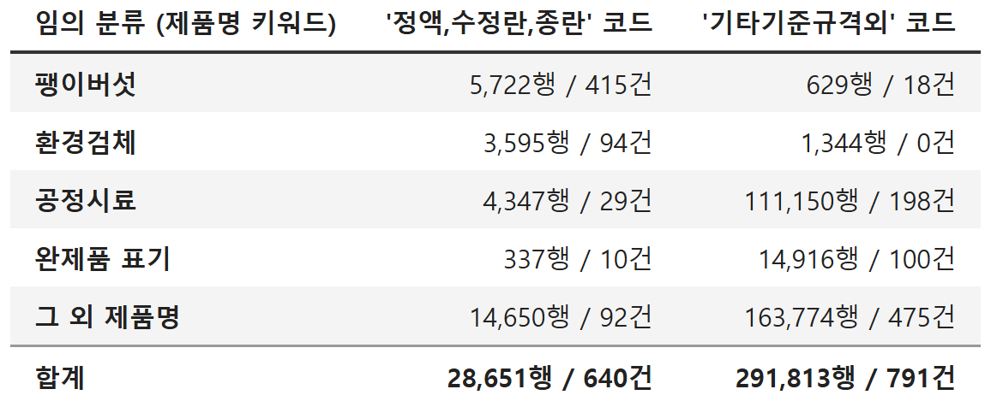
표 2. 두 기준규격외 코드의 제품명 임의 분류 — 칸 = 행 수 / 검출 (2.ipynb 3-3·3-4절)
3. 결과 — 두 코드에서 전체 검출의 72.7%(1,431건)가 나옴. 제품명은 '수출용 팽이버섯', '포장실 바닥', '원료육', '배추(세척전)' 같은 이름이 많고, 임의 분류로는 팽이버섯 433건·환경검체 94건·공정시료 227건이 검출됨
4. 그래서 — (추정) 식품 완제품이 아닌 수출용 팽이버섯·공정 시료·작업장 검체가 많이 섞인 것으로 보임. 그대로 학습하면 식품의 위험보다 공장 점검·수출검사 관행을 배울 수 있음

Q3. 기준일에 날짜 세 종류가 섞여 보임 — 어느 날짜를 쓰나?
결정할 것: 월·계절 변수와 학습/검증 기간 나누기에 쓸 날짜 (기준일 = mnfctur_de)
데이터 담당자 mnfctur_de(기준일)는 제조일이 없으면 의뢰일·수입 선적일로 채운 값이 맞나요? date_basis 최종 규칙은 무엇인가요? (정의서: 제조일/의뢰일/수거일, 실제 값: 제조일/의뢰일/선적일)
도메인 전문가 리스테리아 검출을 시기(월·계절)로 볼 때 기준 날짜는 제조일과 검사 의뢰일 중 무엇이 맞나요? 제조일이 없는 행(국내 행의 53%)은 의뢰일로 대신해도 되나요?

근거
1. 데이터 — 학습용 데이터의 기준일을 DB ready_data.hazard_preprocessed_data의 원본 제조일·의뢰일과 lims_data_key로 붙여 비교. 수입 행은 수입 LIMS ba_data.s_org_lims_data_info의 선적일과 접수번호로 붙여 비교 (컬럼은 부록)
2. 작업 — 기준일 출처(date_basis)별로 기준일이 어느 DB 날짜와 같은지, 주말 비율을 셈 → 표 3
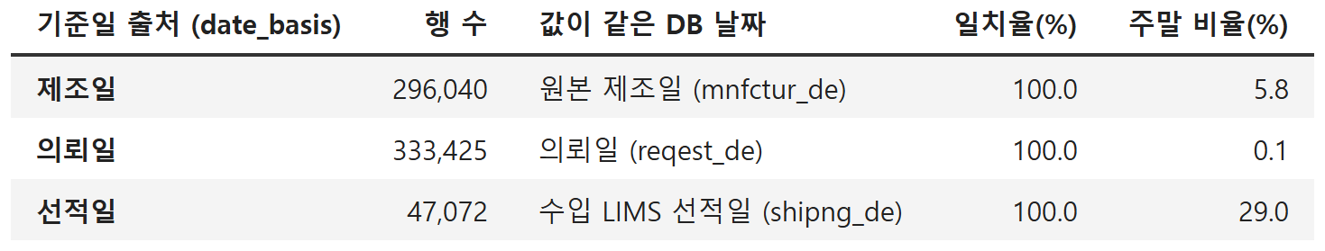
표 3. 기준일 출처별 DB 날짜 일치율·주말 비율 (2.ipynb 4-1·4-2·4-5절, 선적일 일치율은 연결된 해외 47,063행 기준)
3. 결과 — 세 값이 각각 원본 제조일·의뢰일·수입 선적일과 100% 같음. 주말 비율도 제조일 5.8%, 의뢰일 0.1%, 선적일 29.0%로 서로 다름
4. 그래서 — (추정) 한 컬럼에 서로 다른 세 사건의 날짜가 섞여 있음. 같은 '7월'이라도 행마다 제조한 달·검사를 맡긴 달·선적한 달로 뜻이 달라, 어느 날짜를 쓸지 정해야 함

부록. 사용한 SQL과 임의 분류 규칙
데이터 담당자 확인용. DB TOXIN_MODEL_PRED 에서 SELECT 로만 조회 (2026-09-14, scripts/nb2_extract_db.py, 질문에 쓴 컬럼만 표시)
-- 1) 학습용 데이터 행에 원본 LIMS 코드와 DB 날짜 붙이기 (Q1, Q3)
SELECT h.lims_data_key,
h.mnfctur_de, h.reqest_de, h.mnfctur_de_or_fallback, h.cntc_sys_key2,
m.inspct_purps_code, m.reqest_sys_code
FROM ready_data.hazard_preprocessed_data h
LEFT JOIN ba_data.m_org_lims_data_info m ON m.lims_data_key = h.lims_data_key
WHERE h.hazard_label = '리스테리아'; -- 765,891행

-- 2) 코드 이름 (Q1)
SELECT cmmn_cl_code, cmmn_code, cmmn_code_nm
FROM ba_data.t_cm_cmmn_code
WHERE cmmn_cl_code IN ('IM02','IM03','IM08','IM11','IM40')
OR cmmn_code = ANY(:실제 의뢰시스템 코드값);

-- 3) 수입 선적일 (Q3) — 접수번호마다 lims_seq 가 가장 작은 행 1개 사용
SELECT lims_seq, rcept_no, shipng_de
FROM ba_data.s_org_lims_data_info
WHERE label = '리스테리아'; -- 53,176행

학습용 데이터 676,537행과는 lims_data_key로 1:1 연결. DB 에만 있는 89,354행은 집계에서 빠짐 (이 중 86,696행은 주소 출처가 '검사기관')
Q2 임의 분류 규칙
제품명의 공백을 없애고 소문자로 바꾼 뒤, 아래 단어가 들어 있으면 분류 (여러 개가 걸리면 위쪽 분류 하나)
환경검체 : 바닥, 벽체, 벽면, 표면, 장갑, 도마, 칼날, 컨베이어, 컨베어, 배수, 대차, 선반, 작업대, 손잡이, 스왑, swab, 공중낙하, 낙하균, 천장, 환경
팽이버섯 : 팽이, enoki, flammulina
공정시료 : 세척전, 세척후, 가열전, 가열후, 살균전, 살균후, 입고, 원료육, 반제품, 공정, 숙성전, 숙성후, 포장전, 포장후, 해동, 절단전, 절단후, 냉각
완제품 표기 : 완제품
그 외 제품명 : 위 단어 없음

답변 기록지
답변자·일자와 함께 적어 주시면 모델링 결정의 근거로 보관합니다.
질문 | 답변자 · 일자 | 답변
Q1 · 데이터 담당자
Q1 · 도메인 전문가
Q2 · 데이터 담당자
Q2 · 도메인 전문가
Q3 · 데이터 담당자
Q3 · 도메인 전문가

